# Xtrabackup单库增量备份

[root@centos ~]# uname -a

Linux centos.com 2.6.32-504.el6.i686 #1 SMP Wed Oct 15 03:02:07 UTC 2014 i686 i686 i386 GNU/Linux

mysql> \s

--------------

mysql Ver 14.14 Distrib 5.1.73, for redhat-linux-gnu (i386) using readline 5.1

Connection id: 3

Current database:

Current user: root@localhost

SSL: Not in use

Current pager: stdout

Using outfile: ''

Using delimiter: ;

Server version: 5.1.73-log Source distribution

Protocol version: 10

Connection: Localhost via UNIX socket

Server characterset: utf8

Db characterset: utf8

Client characterset: utf8

Conn. characterset: utf8

UNIX socket: /var/lib/mysql/mysql.sock

Uptime: 2 hours 9 min 3 sec

Threads: 2 Questions: 14 Slow queries: 0 Opens: 17 Flush tables: 1 Open tables: 10 Queries per second avg: 0.1

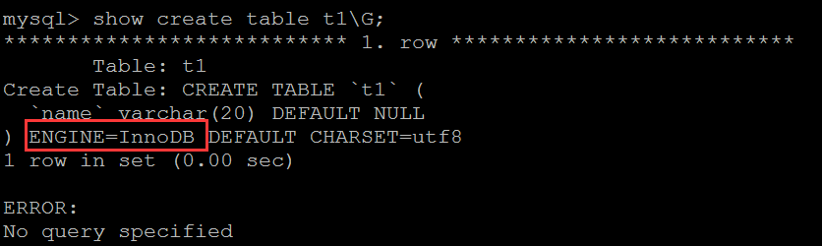

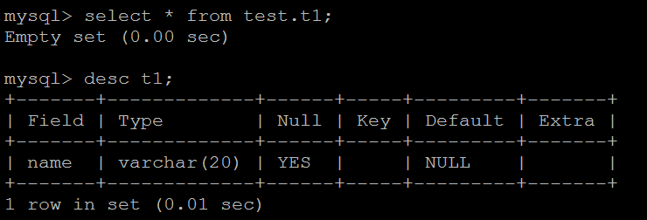

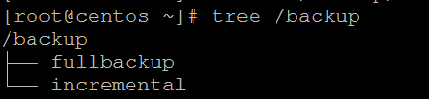

Fullbackup是全备的目录

Incremental 是增量的目录

这是test.t1表里默认的数据

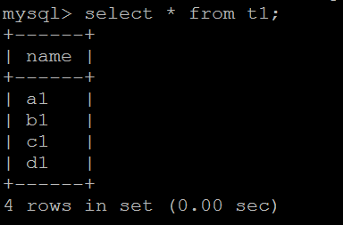

先做test数据库的全备

[root@centos ~]# innobackupex -user=root --password=qujian --database=test /backup/fullbackup/

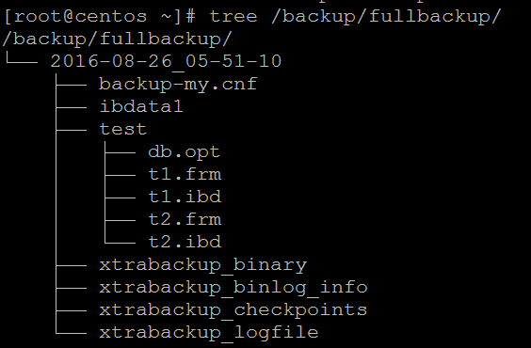

第一次增量备份

在插入一些数据,做第一次增量备份

mysql> insert into t1 values('a2'),('b2'),('c2'),('d2');

Query OK, 4 rows affected (0.02 sec)

Records: 4 Duplicates: 0 Warnings: 0

innobackupex -user=root --password=qujian --incremental /backup/incremental/ --incremental-basedir=/backup/fullbackup/2016-08-26_05-51-10/

--incremental /backup/incremental/ 🡺增量备份的目录

--incremental-basedir=/backup/fullbackup/2016-08-26_05-51-10/ 第一次完备的目录文件夹

第二次增量备份

插入一些数据

mysql> insert into t1 values('a3'),('b3'),('c3'),('d3');

Query OK, 4 rows affected (0.06 sec)

Records: 4 Duplicates: 0 Warnings: 0

mysql> select * from t1;

+------+

| name |

+------+

| a1 |

| b1 |

| c1 |

| d1 |

| a2 |

| b2 |

| c2 |

| d2 |

| a3 |

| b3 |

| c3 |

| d3 |

+------+

12 rows in set (0.00 sec)

innobackupex -user=root --password=qujian --incremental /backup/incremental/ --incremental-basedir=/backup/incremental/2016-08-26_05-55-03/

--incremental /backup/incremental/ 🡺增量备份的目录

--incremental-basedir=/backup/incremental/2016-08-26_05-55-03/ 第一次增量备份的目录文件夹

这是全备的

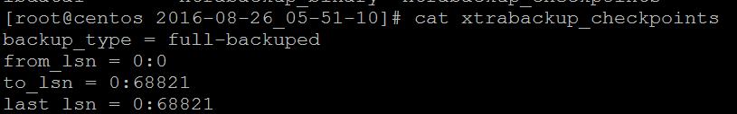

这是第一次增量备份的

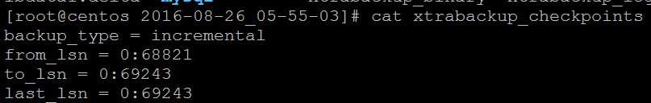

这是第二次增量备份的

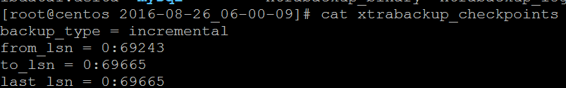

现在开始做还原

先停机

[root@centos ~]# service mysqld stop

Stopping mysqld: [ OK ]

############################我们之间的分歧,就在下面##############################

数据恢复的准备(prepare)工作

#准备全备份的数据

[root@centos ~]# innobackupex --apply-log --redo-only /backup/fullbackup/2016-08-26_05-51-10/

第一次增量的

[root@centos ~]# innobackupex --apply-log --redo-only /backup/fullbackup/2016-08-26_05-51-10/ --incremental-dir=/backup/incremental/2016-08-26_05-55-03/

第二次增量的

innobackupex --apply-log --redo-only /backup/fullbackup/2016-08-26_05-51-10/ --incremental-dir=/backup/incremental/2016-08-26_06-00-09/

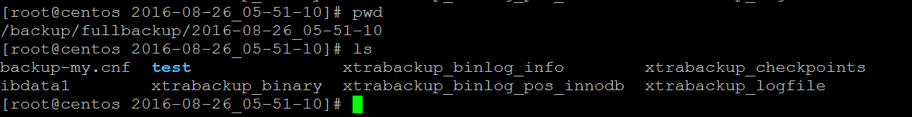 这个是全备的路径,此时,我只要把这个目录下的test拷到mysql的数据目录下,把所属组改一下就可以启动

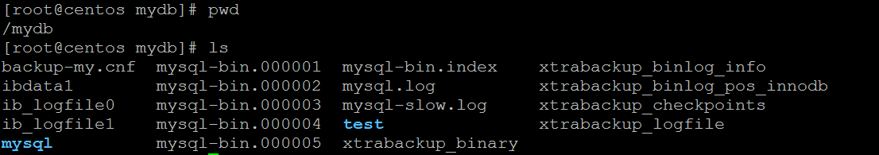/mydb是mysql的数据目录

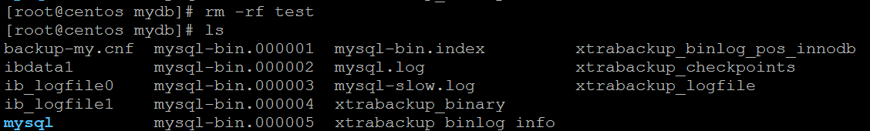 删除了test目录

cp -arp /backup/fullbackup/2016-08-26_05-51-10/test .

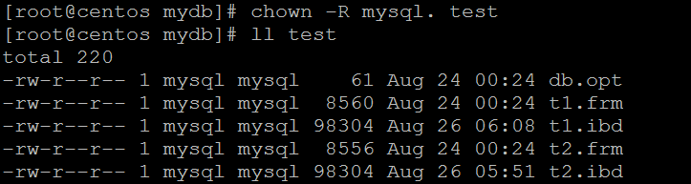

启动成功

[root@centos mydb]# service mysqld start

Starting mysqld: [ OK ]

查看数据,是否正确,还原成功

